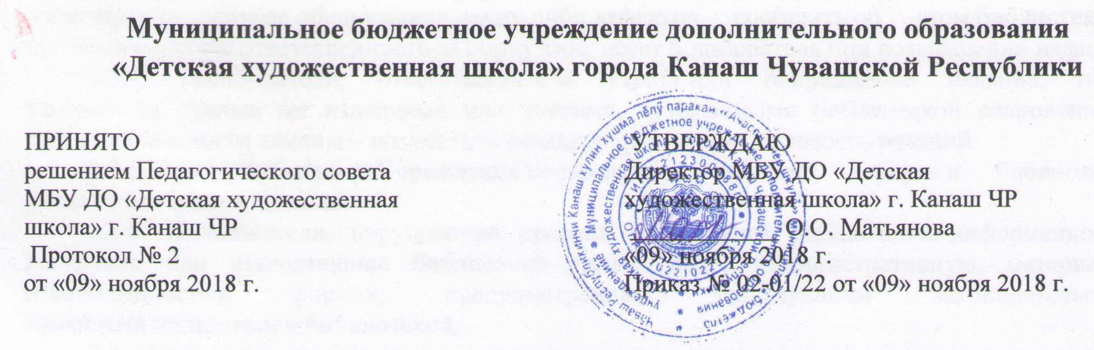
ПОРЯДОК ПОЛЬЗОВАНИЯ
БИБЛИОТЕЧНО-ИНФОРМАЦИОННЫМИ РЕСУРСАМИ, УЧЕБНОЙ БАЗОЙ
Муниципального бюджетного учреждения
дополнительного образования «Детская художественная школа»
города Канаш Чувашской Республики

I. Общие положения
  - Настоящий Порядок пользования библиотечно-информационными
ресурсами, учебной базой Муниципального бюджетного учреждения дополнительного образования «Детская художественная школа» города Канаш Чувашской Республики» (Далее – Порядок) разработан в соответствии пунктами 20, 21 части 1 статьи 34; части 3 статьи 35 Федерального закона от 29.12.2012 № 273-ФЗ «Об образовании в Российской Федерации» с целью обеспечения литературой и информацией, качественного осуществления образовательной, педагогической, научной и исследовательской деятельности в рамках учебно-воспитательного процесса.
1.4. Библиотечно-информационные ресурсы Муниципального бюджетного учреждения дополнительного образования «Детская художественная школа» города Канаш Чувашской Республики» (Далее – Учреждение) состоят из библиотечного фонда, ресурсов Интернет.

- Пользователи библиотечно-информационных ресурсов,
их права, обязанности и ответственность
2.1. Пользователями библиотечно-информационных ресурсов Учреждения являются все участники образовательного процесса.
2.2. Педагогические работники, обучающиеся Учреждения имеют право на бесплатное пользование библиотечно-информационными ресурсами, а также доступа к информационно-телекоммуникационным сетям и базам данных, учебным и методическим материалам, материально-техническим средствам обеспечения образовательной деятельности, необходимым для качественного осуществления педагогической, научной, исследовательской, учебной деятельности.
2.3. Права, обязанности и ответственность пользователей библиотечными ресурсами в Учреждении»:
2.3.1. Пользователи имеют право бесплатно пользоваться основными видами библиотечно-информационных услуг, представляемых библиотекой Учреждения»:
- получать полную информацию о составе фондов библиотеки;
- получать из фонда библиотеки для временного пользования на абонементе любые издания;
- получать консультативную помощь в поиске и выборе источников информации;
- продлевать сроки пользования документами и информацией в установленном порядке.
2.3.2. Пользователи обязаны:
- бережно относится к информационным ресурсам, полученным из фондов библиотеки;
- возвращать их в установленные сроки;
- не делать в них пометки, не вырывать страницы.
2.3.3. При получении литературы пользователи должны тщательно просмотреть каждое издание ив случае обнаружения каких-либо дефектов сообщить об этом библиотекарю. В противном случае ответственность за порчу книг несет пользователь при возвращении издания.
2.3.4. Пользователи, ответственные за утрату или повреждение изданий, обязаны заменить их такими же изданиями или книгами, признанными библиотекой равноценными, а при невозможности замены – возместить реальную рыночную стоимость изданий
2.3.5. При выбытии изУчреждения пользователи обязаны вернуть в библиотеку все числящиеся за ним издания.
2.3.6. Пользователи, нарушившие правила пользования библиотечно-информационными ресурсами или причинившие библиотеке ущерб, несут административную, материальную ответственность в формах, предусмотренных действующим законодательством и правилами пользования библиотекой.
2.4. Права, обязанности и ответственность пользователей информационными ресурсами Интернет в Учреждении.
2.4.1 Пользователи имеют право:
- сохранять полученную информацию на съемном диске (дискете, CD-ROM, флеш-накопителе).
2.4.2 Пользователям информационных ресурсов Интернет запрещается:
- осуществлять действия, запрещенные законодательством РФ:
- посещать сайты, содержащие порнографическую и антигосударственную информацию, информацию со сценами насилия, участвовать в нетематических чатах, передавать информацию, представляющую коммерческую или государственную тайну, распространять информацию, порочащую честь и достоинство граждан;
- использовать возможности Интернета для пересылки и записи экстремистской, непристойной, клеветнической, оскорбительной, угрожающей и порнографической продукции, материалов и информации.
- устанавливать дополнительное программное обеспечение, как полученное в Интернете, так и любое другое;
- загружать и запускать исполняемые или иные файлы без предварительной проверки на наличие вирусов установленным антивирусным пакетом;
- изменять конфигурацию компьютеров, в том числе менять системные настройки компьютера и всех программ, установленных на нем (заставки, картинку рабочего стола, стартовой страницы браузера);
- включать, выключать и перезагружать компьютер без согласования с ответственным;
- осуществлять действия, направленные на взлом любых компьютеров;
- скачивать информацию большого объема для внеучебных целей (видеофильмы, музыка, файловые архивы программного обеспечения и т. п.);
- пользоваться информационными ресурсами в целях, не имеющих общего с учебным процессом (игры, просмотр фильмов, чаты и пр.).
2.4.3 Пользователи Интернет несут ответственность за:
- содержание передаваемой, принимаемой и печатаемой информации;
- соблюдение техники безопасности и правил поведения в точке доступа в Интернет;
- выполнение указаний ответственного за точку доступа к Интернету по соблюдению данного положения по его первому требованию;
- нанесение любого ущерба точке доступа к Интернету.
2.5 Принципы размещения информации на Интернет-ресурсах Учреждения:
- соблюдение действующего законодательства Российской Федерации, интересов и прав граждан;
- защита персональных данных обучающихся, преподавателей и сотрудников;
- достоверность и корректность информации.

3. Порядок доступа к библиотечно-информационным ресурсам
3.1. Порядок доступа к библиотечным ресурсам
3.1.1. Для записи в библиотеку пользователи обязаны предъявить удостоверение личности.
3.1.2. На обучающихся нового набора читательский формуляр может заполняться на основании Приказа о зачислении в Учреждение.
3.1.3. При записи в библиотеку пользователи должны ознакомиться с Правилами пользования и подтвердить обязательство об их выполнении своей подписью на читательском формуляре.
3.1.4. За каждый полученный на абонементе экземпляр издания пользователь расписывается в читательском формуляре. При возвращении издания запись выдачи и расписка в получении погашаются распиской библиотекаря о возврате.
3.1.5. Учебная литература выдается на учебный год или полугодие, художественная литература - на 15 дней. Не подлежат выдаче на дом энциклопедии, редкие и ценные книги, а также последний или единственный экземпляр издания, хранящегося в фонде библиотеки.
3.1.6. Литература для использования на групповых занятиях выдается по запросу преподавателя и оформляется на абонементе
3.2. Порядок доступа к информационным ресурсам Интернет в Учреждении:
3.2.1. Пользование Интернетом в Учреждении разрешается только в целях, связанных с осуществляемым образовательным процессом.
3.2.2. Руководитель Учреждения (директор) несет общую ответственность за обеспечение эффективного и безопасного доступа к сети Интернет в Учреждении, а также за внедрение соответствующих технических, правовых и иных механизмов в Учреждении.
3.2.3. В целях обеспечения допуска сотрудников и обучающихся к сети Интернет и контроля над их действиями приказом руководителя (директора) Учреждения назначаются ответственные.
3.2.4. К работе в сети Интернет допускаются лица, прошедшие регистрацию и ознакомившиеся с правилами ТБ при работе с компьютерами и правилами поведения в точке доступа к Интернету.
3.2.5. Точки доступа к сети Интернет оборудуются в библиотеке, классе теоретических дисциплин. Доступ к информационным ресурсам Интернет в библиотеке Учреждения осуществляется при наличии специально оборудованного рабочего места пользователя.
3.2.6. При случайном обнаружении ресурса, содержание которого не имеет отношения к образовательному процессу, пользователь обязан незамедлительно сообщить об этом лицу, ответственному за работу сети и ограничение доступа к информационным ресурсам, указав при этом адрес ресурса.

